Министерство образования и науки Российской Федерации
Федеральное государственное образовательное автономное учреждение высшего образования
«Пермский национальный исследовательский политехнический университет

ОТЧЕТ
ПО ЛАБОРАТОРНОЙ РАБОТЕ №7.1
Дисциплина: Основы алгоритмизации и программирования
Тема: Перегрузка функций в С++
Вариант: 25

Выполнил:
студент группы РИС-26-4б
Шипиловских Константин

Проверила: Полякова О. А.

Пермь - 2026

Постановка задачи
Лабораторная работа № 7.1 «Перегрузка функций в Си++». Вариант 25. Цель работы - научиться создавать функции с одинаковым именем и разными параметрами и использовать их для обработки массивов.
Требуется написать перегруженные функции: для двумерного массива удалить все чётные строки; для одномерного массива удалить элементы, расположенные между двумя нулевыми элементами. В программе обе функции имеют имя change. Их вызовы должны выполняться из main.
Чётными считаются строки с порядковыми номерами 2, 4, 6 и так далее. В одномерном массиве используются первые два нуля, сами нули сохраняются. Если нулей меньше двух, массив не изменяется.
Способ решения
Для двумерного массива используется функция int change(int a[][10], int n, int m). Она получает массив, число строк n и число столбцов m, изменяет содержимое массива и возвращает новое количество строк.
Переменная k сначала равна нулю и показывает, куда записывать следующую оставляемую строку. Цикл i просматривает исходные строки. Так как индексы начинаются с нуля, первая строка имеет индекс 0, вторая - 1, третья - 2. Поэтому условие i % 2 == 0 оставляет строки с номерами 1, 3, 5 и так далее.
При выполнении условия внутренний цикл j копирует все m элементов строки из a[i][j] в a[k][j], после чего k увеличивается на единицу. Оставляемые строки записываются подряд в начало того же массива. После завершения цикла return k возвращает их количество. Память массива не уменьшается, но при дальнейшем выводе используются только первые k строк.

Пояснение программы
Для одномерного массива используется вторая функция с тем же именем: int change(int a[], int n). Здесь n - количество элементов переданного массива. Переменные p и q хранят индексы первого и второго нулей. Начальное значение -1 означает, что нужный ноль ещё не найден.
Первый цикл просматривает массив, пока i < n и q == -1. При встрече нуля проверяется p. Если p равно -1, в p записывается индекс этого нуля. Иначе индекс записывается в q. После нахождения второго нуля цикл заканчивается, поэтому следующие нули на выбор границ удаления не влияют.
Если q != -1, найдено два нуля. Переменная k получает значение p + 1. Цикл начинает чтение с индекса q и копирует второй ноль и все следующие элементы на позиции начиная с k. После каждого копирования k увеличивается. Присваивание n = k задаёт новую длину, а return n возвращает её в main. Первый ноль остаётся на своём месте, второй переносится сразу после него.
Если двух нулей нет, условие q != -1 не выполняется. Копирование пропускается, функция возвращает исходное n. Если нули стоят рядом, между ними нет элементов, поэтому длина также не изменяется.
В main подключается русская локаль, объявляются массив a[10][10], массив b[100] и размеры n, m, k. Затем считываются размеры и проверяются их границы: для матрицы от 1 до 10 строк и столбцов, для одномерного массива от 1 до 100 элементов. При неверном размере выводится сообщение, обработка массивов не выполняется.
После ввода элементов выполняются n = change(a, n, m) и k = change(b, k). Для a выбирается функция с двумерным массивом и тремя параметрами, для b - функция с одномерным массивом и двумя параметрами. В main переменная k хранит размер b; локальные переменные k внутри функций существуют отдельно от неё. Результаты выводятся циклами с учётом новых размеров. Все ветки main завершаются одним return 0.

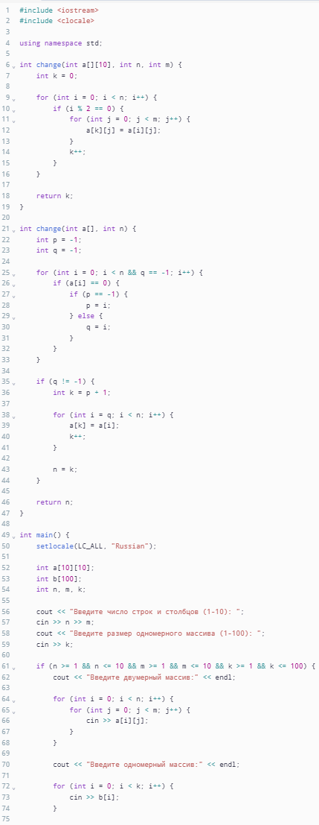

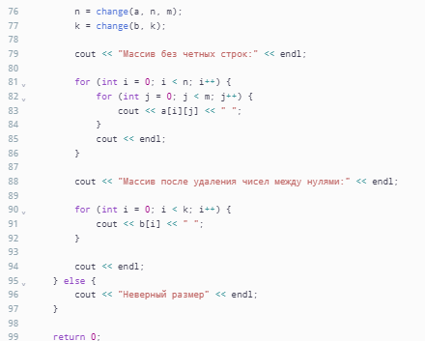

Результат работы программы
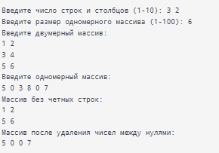
Для проверки введена матрица размером 3 на 2. Её строки: 1 2; 3 4; 5 6. Размер одномерного массива равен 6, его элементы: 5 0 3 8 0 7. Скриншот показывает ввод и результаты обеих обработок.
При обработке матрицы строка с индексом i = 0 проходит условие i % 2 == 0 и остаётся на позиции k = 0. Затем k становится равным 1. Строка с индексом i = 1, то есть вторая строка 3 4, пропускается. Строка с индексом i = 2 копируется на позицию k = 1. Функция возвращает 2, поэтому в main новое значение n равно 2.
После удаления чётных строк выведены строки 1 2 и 5 6. Это первая и третья строки исходной матрицы. Вторая строка 3 4 в результат не входит, порядок остальных строк сохранён.
В одномерном массиве первый ноль находится по индексу p = 1, второй - по индексу q = 4. Между ними стоят числа 3 и 8. Копирование начинается с k = p + 1 = 2: на позицию 2 записывается второй ноль, затем на позицию 3 записывается число 7. Новая длина равна 4.
Получен массив 5 0 0 7. Числа 3 и 8 удалены, оба нуля сохранены. Число 5 перед первым нулём и число 7 после второго нуля также сохранены. Оба результата соответствуют заданию для введённых данных.

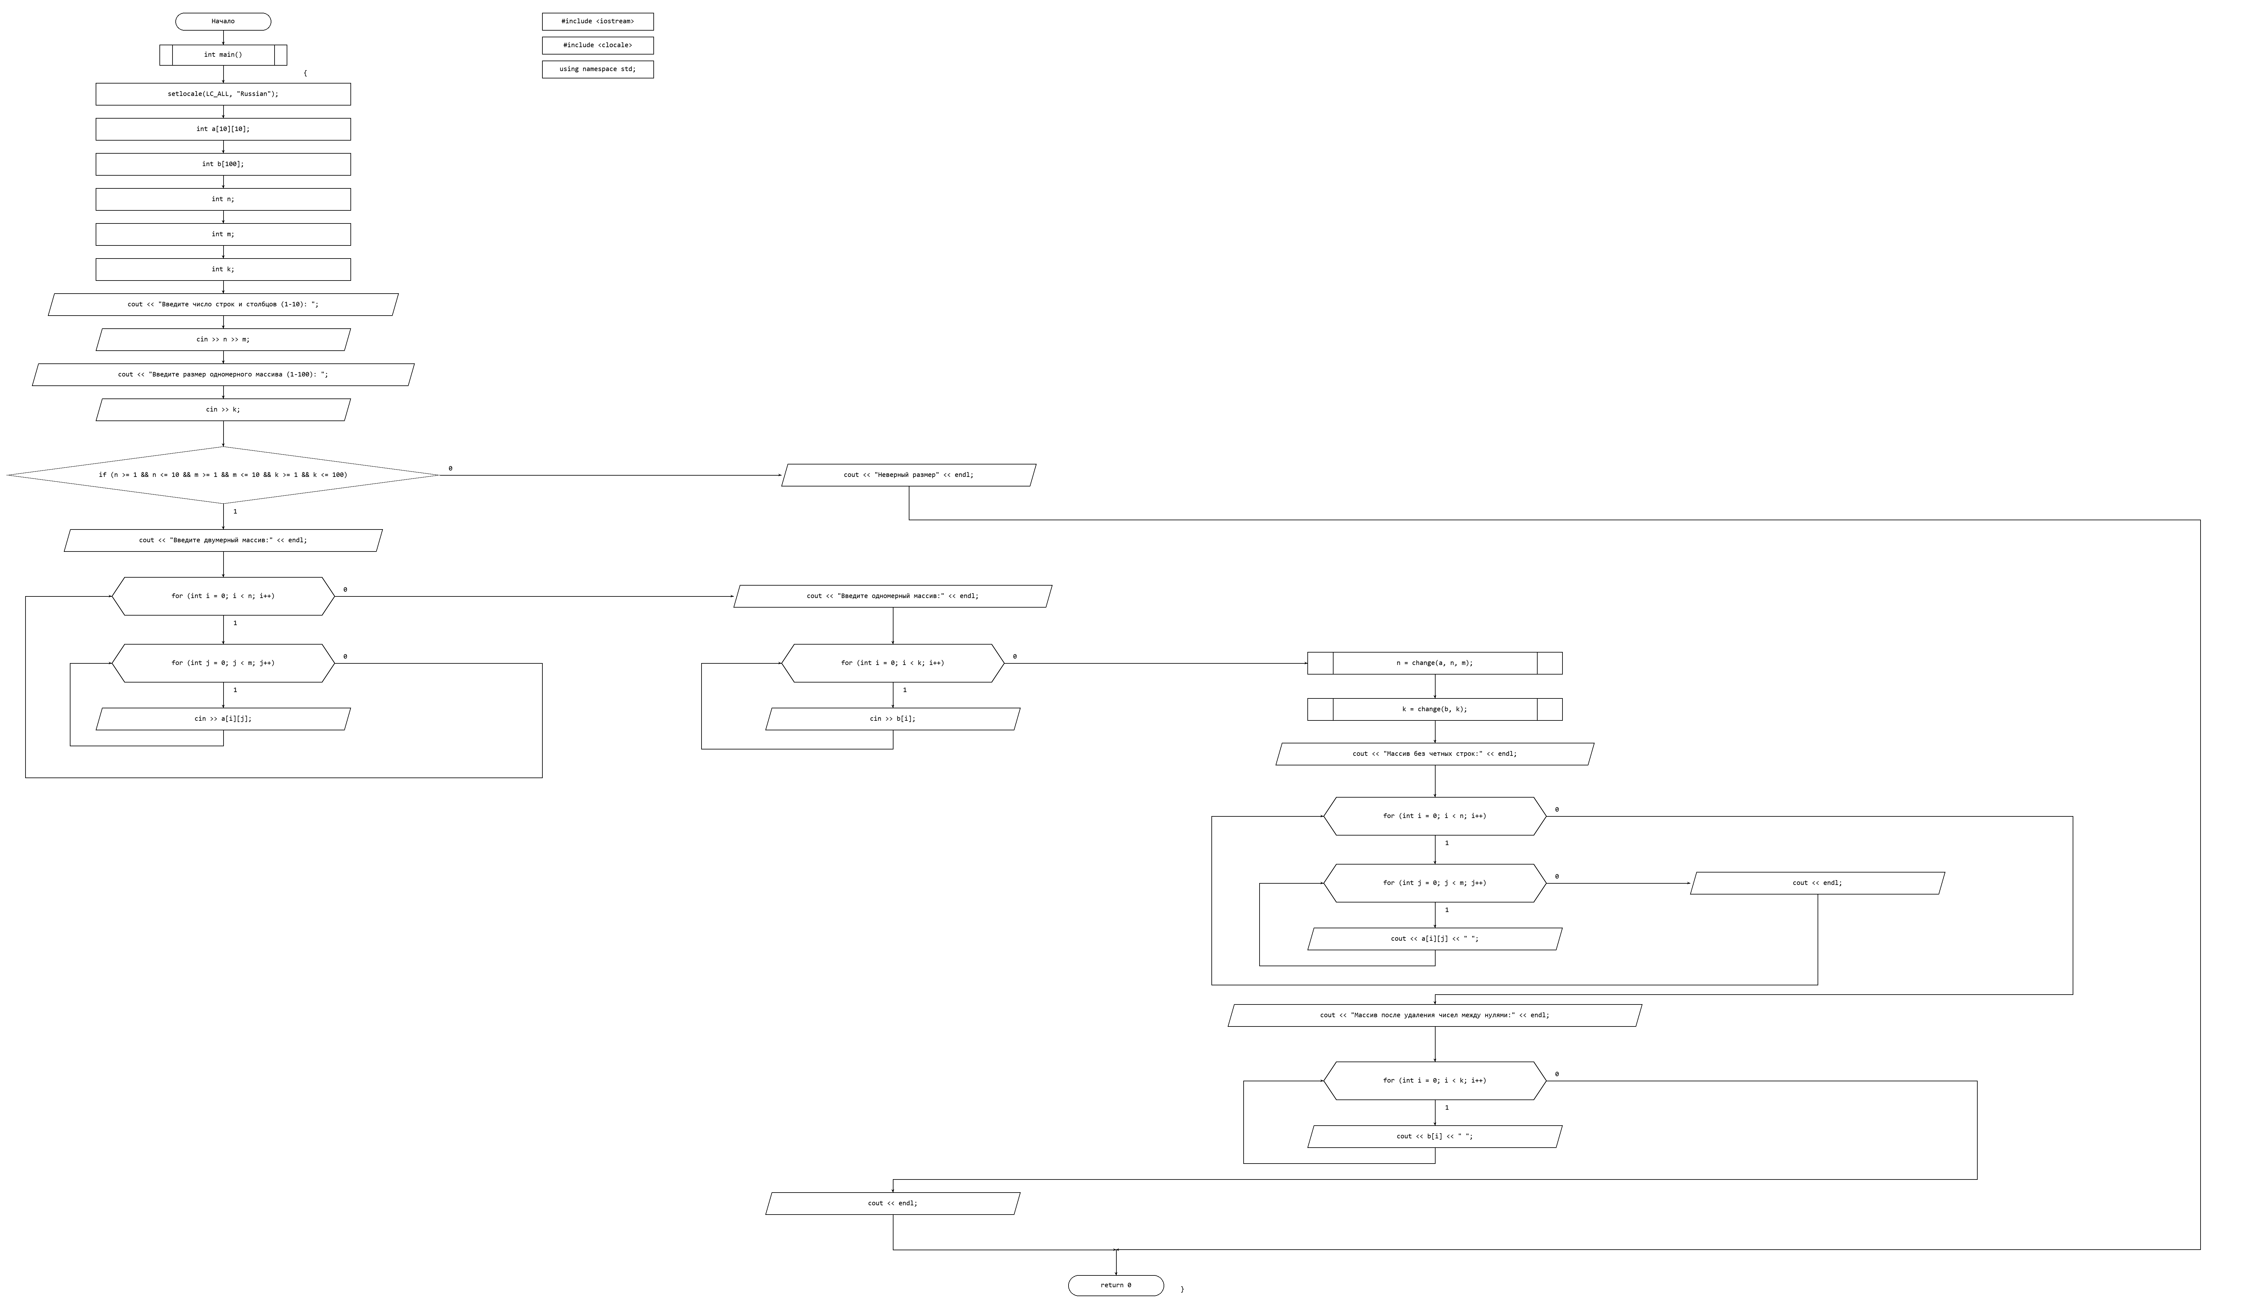

Вывод
В лабораторной работе составлены две функции change с одинаковым именем и разными параметрами. Первая обрабатывает двумерный массив, вторая - одномерный. При вызове нужная функция выбирается по типу и количеству переданных параметров. На этих двух обработках показана перегрузка функций.
В двумерном массиве чётные строки удаляются путём копирования оставляемых строк в начало того же массива. Переменная i обозначает исходную строку, а k - место для её записи. Условие i % 2 == 0 сохраняет первую, третью и последующие нечётные по номеру строки, поскольку индексы начинаются с нуля. Функция возвращает новое число строк, и main использует его при выводе.
В одномерном массиве сначала находятся индексы первых двух нулей. Затем второй ноль и все элементы после него сдвигаются к первому нулю. Таким способом удаляются только числа между выбранными нулями, а сами нули остаются. Возвращаемое значение задаёт новую длину массива. При отсутствии двух нулей обработка не выполняется, а при соседних нулях удалять нечего.
В рассмотренном запуске из матрицы со строками 1 2; 3 4; 5 6 удалена вторая строка. После обработки выведены 1 2 и 5 6. Из одномерного массива 5 0 3 8 0 7 удалены числа 3 и 8, результат - 5 0 0 7. Значения вне удаляемой части и порядок оставшихся элементов сохранены. Эти результаты совпадают с ожидаемыми для введённых данных.
Обе функции изменяют переданные массивы и возвращают их новые рабочие размеры. Поэтому после вызовов важно присвоить результаты переменным n и k, иначе вывод продолжился бы до старых границ. В работе использованы обычные массивы, циклы, условия, передача параметров и возврат значения из функции. Проверка размеров в main ограничивает ввод вместимостью объявленных массивов.

